Mantes, le 31 juillet 2026

MANTES LA VILLE

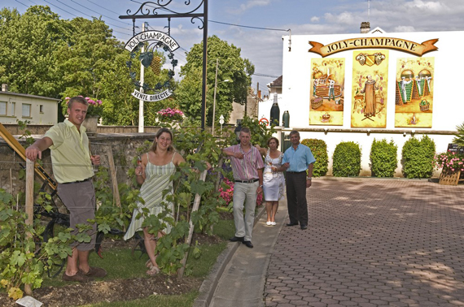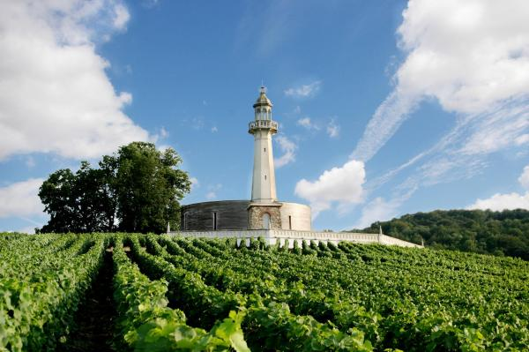
Mercredi 28 juin 2017

Transport + repas (tout au champagne) + visite cave
+ Visite du musée de la vigne au phare de Verzenay

Commande de champagne groupée pour le brut et le réserve

CLUB DE L’AMITIE, 30 rue du Colonel Moll, 78711 Mantes la Ville
Téléphone : 01 34 77 43 62 – Courriel : clubdelamitiemlv@gmail.com

